SK네트웍스 Family AI 과정 13기
데이터 전처리 학습된 인공지능 모델

산출물 단계 | 데이터 전처리
평가 산출물 | 학습된 인공지능 모델
제출 일자 | 2025.08.08
깃허브 경로 | https://github.com/SKNETWORKS-FAMILY-AICAMP/SKN13-FINAL-3TEAM.git
작성 팀원 | 강지윤, 기원준, 우민규, 전진혁, 최호연

- 모델 목적: 디자이너의 요구에 맞는 관련 지식 대화 및 이미지, 3D, 4D 로 이어지는 LangGraph 파이프라인의 메인 모델
- 모델 아키텍처 설계
- 선정 모델: kanana-1.5-8b-instruct-2505
- 아키텍처 개요:
계층 | 구성 요소 | 역할
Embedding | 입력 문장을 벡터화 | - BBPE tokenizer 사용  - Vocab size: 102,400  - 한국어, 영어, 소량의  다국어 토큰으로 구성
Encoder  (Transformer block) | 의미 표현 학습 | - Global Attention  - GQA(Grouped Query Attention) 적용  - QK-Reorder-LN
Classification Head  (Final Layer) | 토큰 예측 | - 다음 토큰 확률 계산을 위한  Softmax 함수 사용
- 전체 아키텍처 시각화: intent classifier 역할
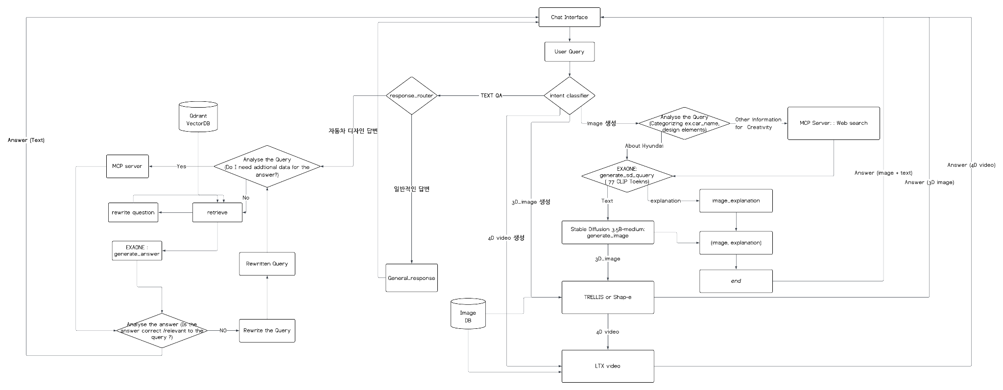
- 설계 근거
1) global attention 을 기반으로 한 8B의 경량 모델
2) 강화 학습의 새로운 패러다임인 AGAPO 가 적용되어 사용자 query 분석 능력이 뛰어남
3) Agentic Tool Use 부문에서 동일 사이즈의 다른 오픈 모델보다 우수한 성능을 보임

- 모델 학습 요약
- 학습 데이터 수: 2324건
- 검증 데이터 수: 291건
- 평가 데이터 수: 289건
- 베이스 모델 성능 평가 결과:
지표 | 값
Precision | 76.11%
Recall | 84.91%
F1 Score | 80.11%

- 파인튜닝 모델 성능 평가 결과:
지표 | 값
Precision | 91.30%
Recall | 92.06%
F1 Score | 91.61%

- 일반화 성능 평가:
  - 미검증 데이터셋(Test set)에 대한 성능 평가: BERTScore 기반의 평가 결과는 미검증 데이터셋에 대한 성능을 측정
  - 과적합 방지: 파인튜닝 코드(finetuning04.ipynb)에서 별도의 Early Stopping이나 Dropout 설정은 확인되지 않음. 향후 모델 학습 시 과적합 방지를 위한 기법을 추가할 계획

- 저장 및 배포
- 저장 형식:
항목 | 설명
저장 파일명 | ki-student/kanana-finetuned-model-v1
저장 형식 | LoRA 어댑터 가중치 파일
저장 방법 | model.save_pretrained(OUTPUT_DIR)
모델 불러오기 코드 예시 | # Finetuned (LoRA merge)  base_for_ft = AutoModelForCausalLM.from_pretrained(  BASE_MODEL_PATH, trust_remote_code=True, device_map="auto", torch_dtype=torch.bfloat16  )  ft_model = PeftModel.from_pretrained(base_for_ft, ADAPTER_PATH).merge_and_unload()

- 모델 사양 요구 사항:
  - 프레임워크: PyTorch
  - GPU/CPU 호환 여부: 학습 시 GPU를 사용하며, CPU에서도 추론이 가능
  - 환경 설정 파일: requirements.txt 포함 (transformers, torch, peft, accelerate, datasets,..)
- 모델 테스트:
  - 모델 적재 및 추론 테스트 완료: 파인튜닝된 LoRA 어댑터를 기본 모델에 병합한 뒤 정상적으로 추론이 가능함을 확인
  - Inference 예시:
입력: “내일 날씨 알려줘”
출력: “날씨” (예측 정확)

- 종합 평가 및 활용 방안
- 모델 안정성: 모델을 저장하고 다시 불러와도 동일한 추론 결과를 재현 가능
- 일반화 가능성: 미사용 데이터셋에 대해 BERTScore가 상승한 것으로 보아, 어느 정도 일반화 성능을 확보
- 재사용성: 파인튜닝된 모델은 LoRA 어댑터 형태로 저장되어 용량이 매우 작고, 추론 속도가 빠른 편입니다. (용량 420MB, 추론 평균 시간 0.3초/건)
- 향후 활용
  - API 서버 탑재: 경량화된 모델을 REST API로 배포하여 다양한 서비스에서 활용할 수 있습니다.
  - 챗봇 응답 분류/유사 문장 검색: 모델이 질문의 의도를 파악하는 능력이 향상되어 챗봇의 핵심 기능에 적용할 수 있습니다.
  - CoT(Chain of Thought) 적용: 더 복잡하고 논리적인 답변 생성을 위해 CoT 기법을 도입할 계획입니다.

- 추가 기재
- 어뎁터 허깅 페이스 업로드 = ki-student/kanana-finetuned-model-v1

- 모델 활용 및 평가 코드
- 학습 로그

